- ประกาศแต่งตั้งทีม TACCP
- แหล่งข่าว การก่อการร้าย ติดตามอย่างน้อยเดือนล่ะ 1 ครั้ง
https://www.icc-ccs.org/piracy-reporting-centre/live-piracy-map
- แหล่งข่าวด้าน IT Cyber
https://www.cisa.gov/
Cybersecurity Alerts & Advisories | CISA
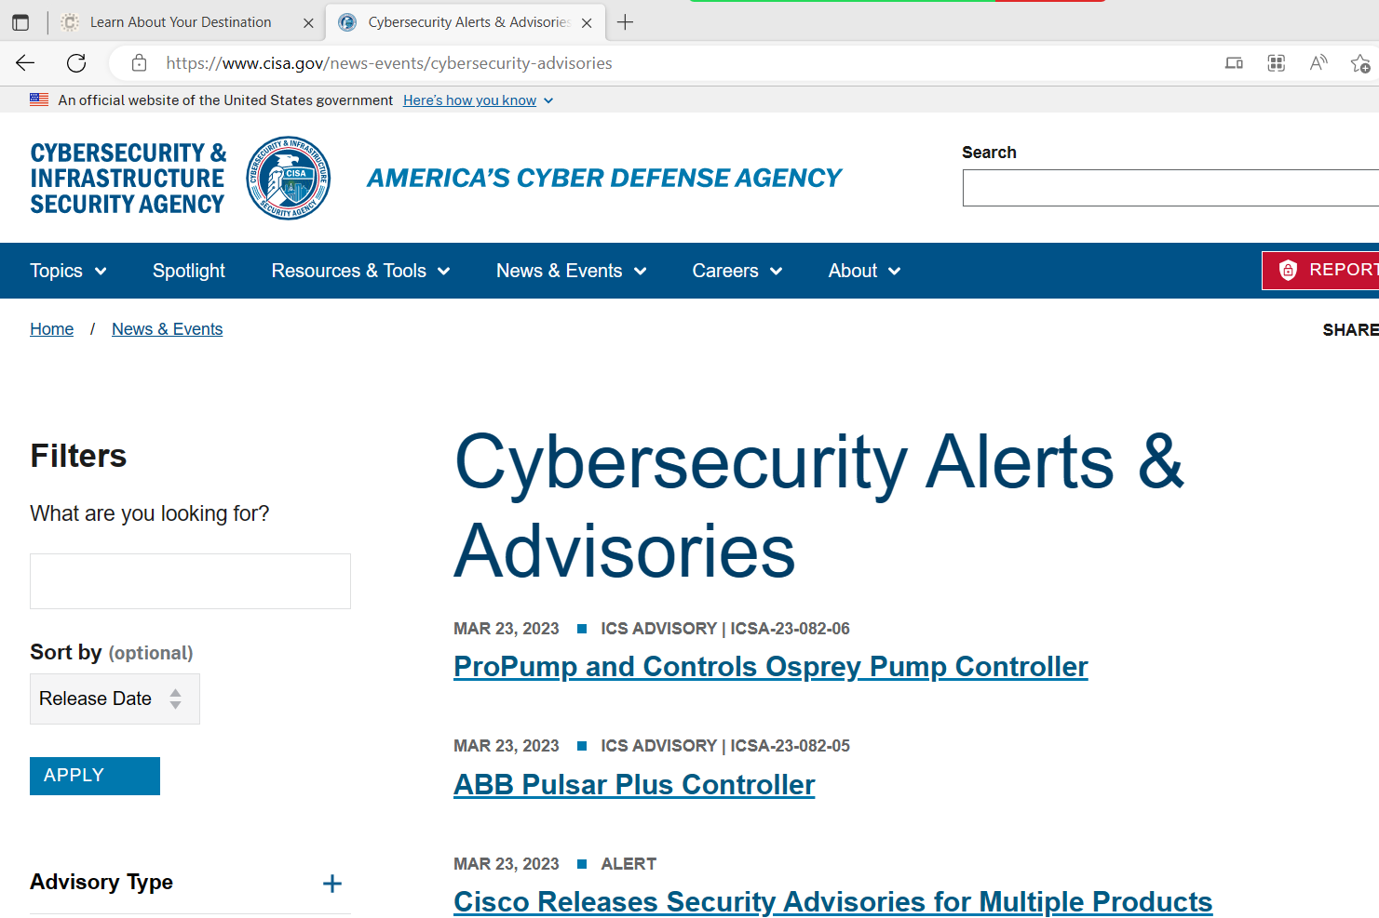

- การแจ้งเตือนนักท่องเที่ยว
https://travel.state.gov/content/travel/en/international-travel/International-Travel-Country-Information-Pages.html

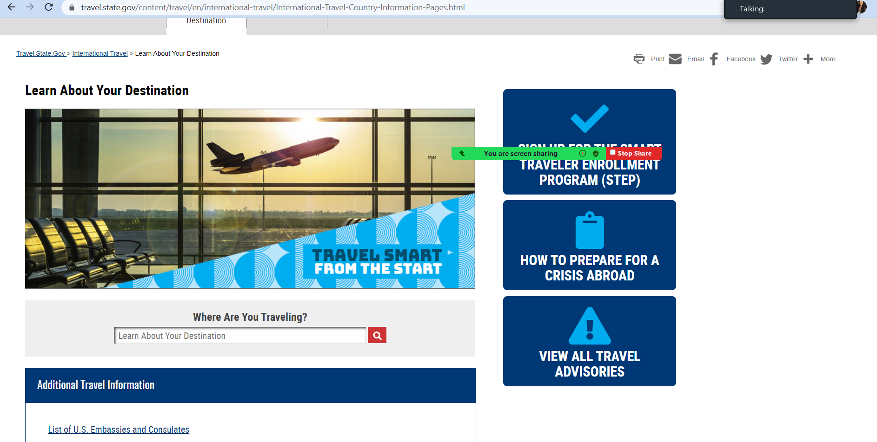

Food fraud
https://knowledge4policy.ec.europa.eu/food-fraud-quality/monthly-food-fraud-summary-reports_en#year2023

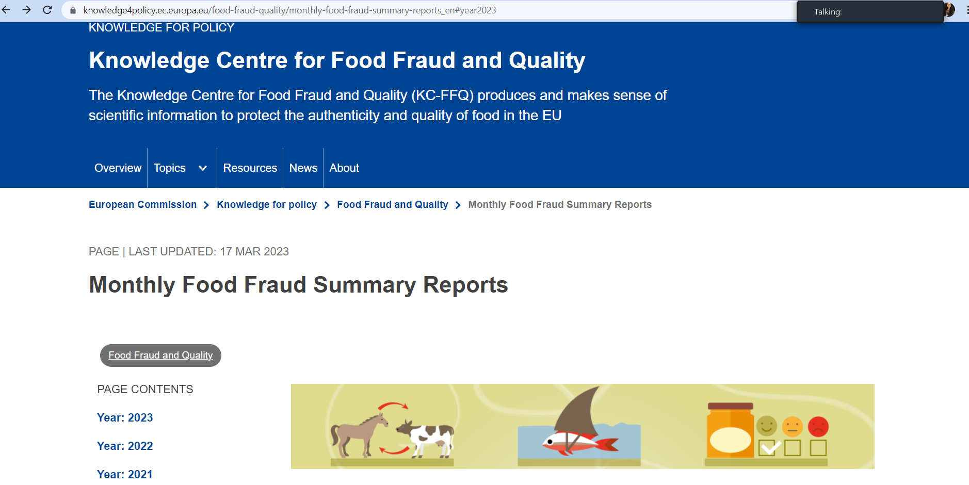

การระบุภัยคุกคามที่เป็นไปได้ (เหมือน TOR HACCP แต่เปลี่ยนชนิดของอันตราย จากเชื่อโรคเป็นภัยคุกตาม )

ลำดับที่ 1 | ภัยคุกคามระดับองค์กร เกิดได้จาก (ภายนอก/ภายใน ) | ประเภทของภัยคุกคาม | ความเป็นไปได้ที่จะมีการปฎิบัติ | หมายเหตุ
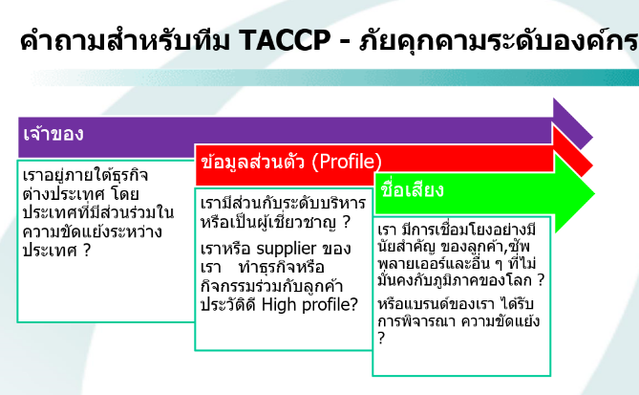 | ภายนอก 1  ภายใน 2 | 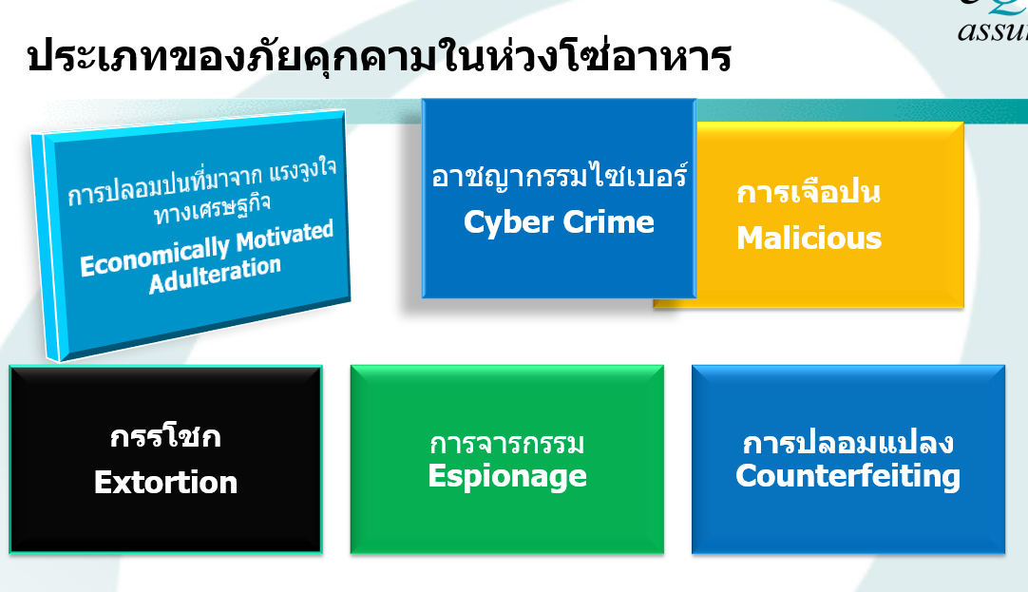 | 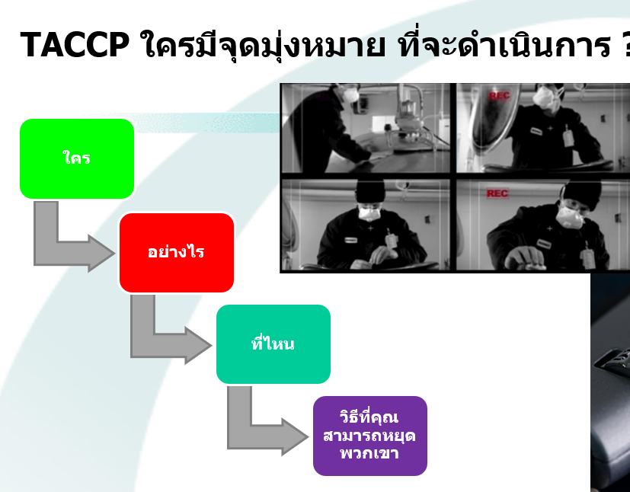
ลำดับที่ 2 | ภัยคุกคามระดับสถานที่ตั้ง เกิดได้จาก (ภายนอก/ภายใน ) | ประเภทของภัยคุกคาม | ความเป็นไปได้ที่จะมีการปฎิบัติ | หมายเหตุ
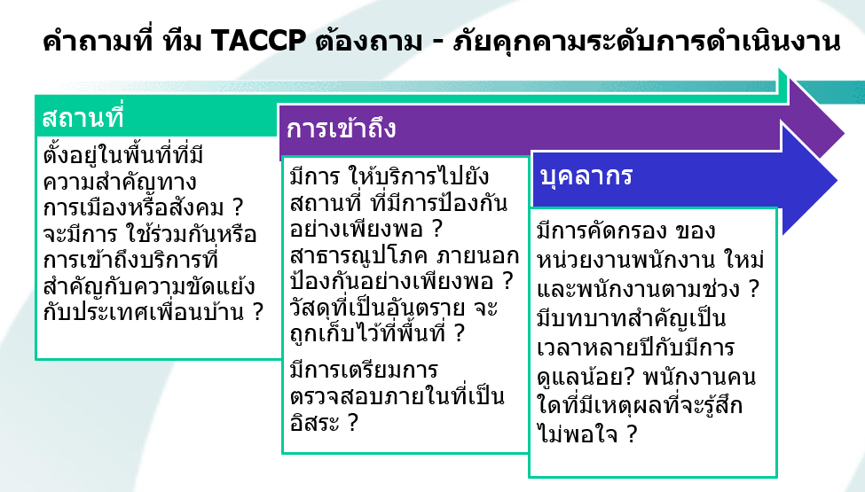
ลำดับที่ 3 (Food fraud ) | ภัยคุกคามระดับผลิตภัณฑ์ได้จาก (ภายนอก/ภายใน ) | ประเภทของภัยคุกคาม | ความเป็นไปได้ที่จะมีการปฎิบัติ | หมายเหตุ
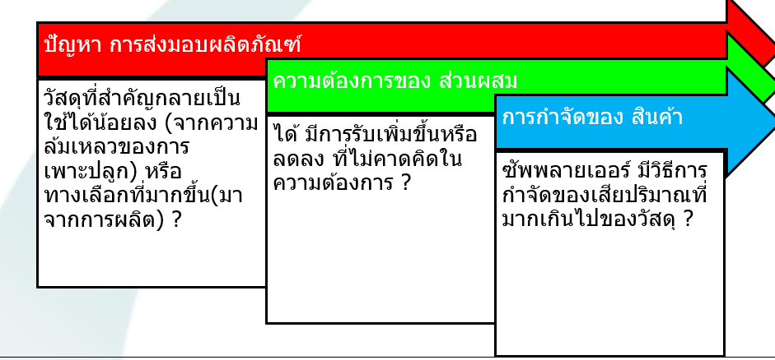 | EMA
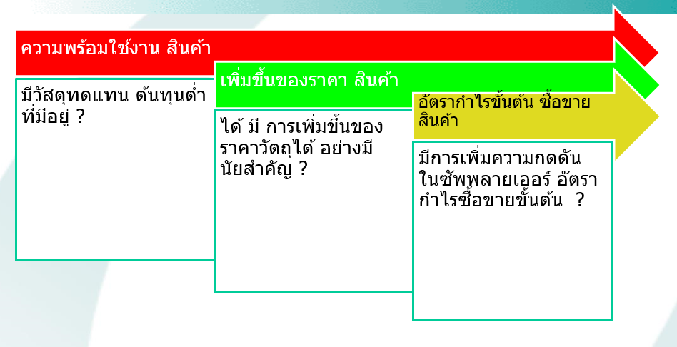

มาเพิ่ม ซึ่งใน QP ของ food fraud เขียนอยู่แล้ว

เกณฑ์เพิ่มสำหรับการประเมินอาหารปลอม เพื่อ BRCGS food
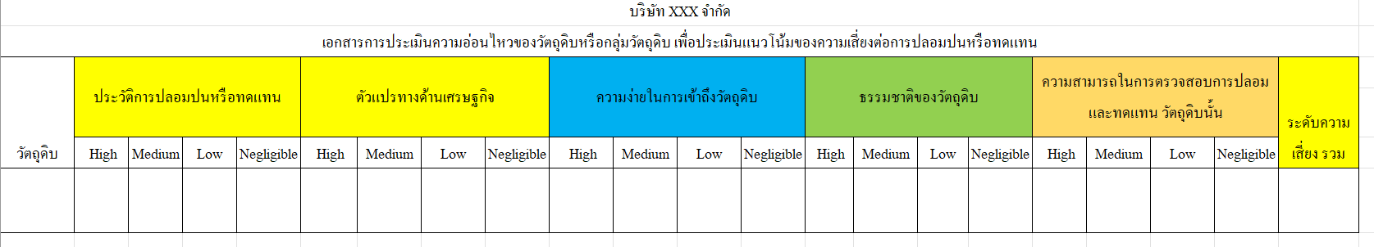
Mapping Food Supply Chain

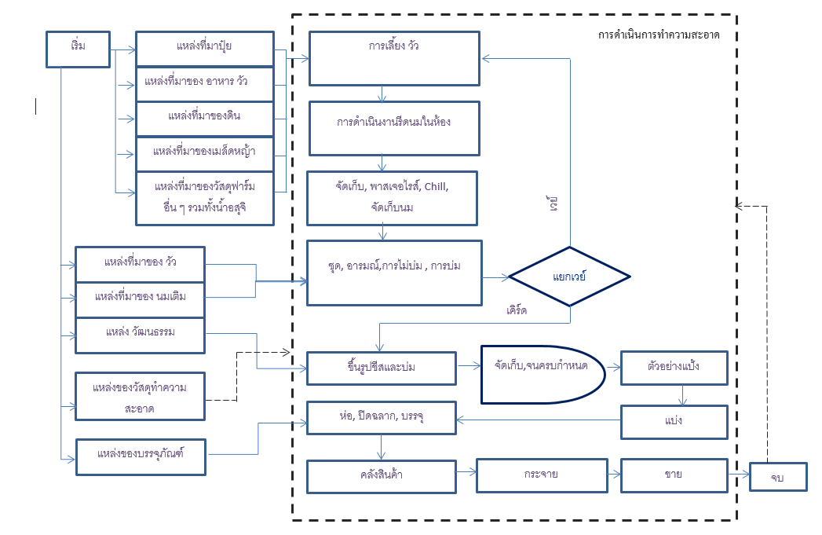

Mapping Food Supply Chain บริษัท ……………………………………….

ตารางที่ A.2 – การระบุภัยคุกคาม
ขั้นตอนที่ | ขั้นตอนกระบวนการ | ภัยคุกคาม | ช่องโหว่ | การเข้าถึง | การบรรเทา | การเจือปน ;  การปนเปื้อน | ผลกระทบของ  กระบวนการ | QA/QC | ความเป็นไปได้ | ผล  กระทบ
01A | เลือกเบเกอรี่ | หลากหลาย | พนักงาน สำรอง | พนักงานผลิต | สัญญา ข้อกำหนด  บุคลากร ความปลอดภัย  โปรโตคอล | - | - | - | - | -
01B | เลือกเบเกอรี่ | การทุจริต | สมรู้ร่วมคิด | ผู้ซื้อ | เล็กน้อย | - | - | - | 2 | 3
02 | ท่อน้ำ | การปนเปื้อนที่เป็นอันตราย | อ่างกักเก็บน้ำ | การบริการของช่าง | ประสิทธิภาพการควบคุมการเข้าถึง | สารพิษ ที่ละลายน้ำได้ | อาจยับยั้งยีสต์; อาจมีผลต่อการจัดการแป้งสาลี | การทดสอบประสาทสัมผัส  อาจล้มเหลว | 1 | 1
03 | เก็บน้ำ ;ปรับอุณหภูมิ | การปนเปื้อนที่เป็นอันตราย | Batch การจัดเก็บที่อ่างเก็บน้ำ |  | ประสิทธิภาพการควบคุมการเข้าถึง | As above | As above | As above | 1 | 1
04 | แหล่งที่มาของแป้ง + ส่วนผสม | การหลอกลวง  ด้านการแทน | มูลค่าราคาเล็กน้อยทีจะฉ้อโกง | - | - | - | - | - | - | -
05 | ผสม, แบ่ง,ทดลอง, อบ | การปนเปื้อนที่เป็นอันตราย | แบทช์การดำเนินงานผสม | มิกเซอร์ ที่มีฝีมือทำงาน | ประสบการณ์การฝึกอบรมบุคลากร | ผงแป้งที่เป็นพิษ | อาจยับยั้งยีสต์; อาจมีผลต่อการ จัดการแป้งสาลี | การทดสอบประสาทสัมผัส  อาจล้มเหลว | 1 | 1

ขั้นตอนที่ | ขั้นตอนกระบวนการ | ภัยคุกคาม | ช่องโหว่ | การเข้าถึง | การบรรเทา | การเจือปน ;  การปนเปื้อน | ผลกระทบของ  กระบวนการ | QA/QC | ความเป็นไปได้ | ผล  กระทบ
2 |  |  |  |  |  |  |  | -
ตาราง A.3 - การประเมิน ภัยคุกคาม
ภัยคุกคาม | คำอธิบาย | ขั้นตอน ที่มีช่องโหว่ | ความเป็นไปได้ | ผลกระทบ | การดำเนินการ ป้องกัน
A | ความป่าเถื่อนหรือ การก่อวินาศกรรม | ทุกสถานที่ | 1 | 2 | ความระมัดระวัง
B | โจมตี บนเว็บไซต์ | การตลาด | 3 | 3 | มั่นใจในความปลอดภัย ในโลกไซเบอร์ การปฏิบัติที่ดี
C:01B | การฉ้อโกง สมรู้ร่วมคิด กับซัพพลายเออร์ | เลือก เบเกอรี่ | 2 | 3 | วาระงาน < 5 ปี  การตรวจติดตามภายใน
C:10A | การฉ้อโกง สมรู้ร่วมคิด กับซัพพลายเออร์ | เลือก โรงฆ่าสัตว์ / ตัดแต่ง | 3 | 5 | วาระงาน < 5 ปี  การตรวจติดตามภายใน
D:23 | ปลอมแปลง ; ยักยอกบรรจุภัณฑ์ | แหล่งที่มาของบรรจุภัณฑ์ | 2 | 4 | แจ้งให้ทราบ อย่างเป็นทางการในการ จัดจำหน่าย ; ถ้า ผู้จัดจำหน่ายใหม่ไม่มีการปรับ ปรุงการรักษาความปลอดภัย ภายหลัง 6 เดือน
D:39 | ปลอมแปลง ; ยักยอกบรรจุภัณฑ์ | การกำจัดของเสีย | 1 | 2 | ไม่มีการดำเนินการต่อไป
E | การเผยแพร่ที่ไม่พึงประสงค์: ผิดโดยสมาคมกับฟาสต์ฟู๊ด | ดูแลกิจการที่ดี | 2 | 1 | ทบทวน กลยุทธ์ การประชาสัมพันธ์
F:32 | การปนเปื้อน  การปนเปื้อน ที่เป็นอันตราย ร้ายแรง | ย้ายไปยังห้องครัว | 1 | 3 | ส่วนของกรณี การซีลเป็นการรักษาความปลอดภัยโดยผู้จัดการ
G | รบกวน เจตนาของ สถานที่ | ร้านอาหาร | 1 | 2 | ความระมัดระวัง
H:38 | ขโมย : สมรู้ร่วมคิด กับลูกค้า | รับเงิน | 4 | 1 | ไม่มีการดำเนินการ ต่อไป
ตาราง A.3 - การประเมิน ภัยคุกคาม
ภัยคุกคาม | รายละเอียดของภัยคุกคาม | ขั้นตอน ที่มีช่องโหว่ | ความเป็นไปได้ LI | ผลกระทบ | Risk Level  ระดับความเสี่ยง | การดำเนินการ ป้องกัน
 |  |  | 4 | 4 | สูงมาก | ทำอย่างไร เพื่อ การ
รูปแบบที่ 1 – ตารางการให้คะแนนความเสี่ยง

โอกาสในการเกิดของภัยคุกคาม | คะแนน | ผลกระทบ
มีโอกาสเกิดสูงมาก | 5 | ภัยพิบัติ
โอกาสเกิดสูง | 4 | รุนแรง
มีโอกาสเกิดบ้าง | 3 | มีนัยยะ
อาจจะเกิดได้ | 2 | บ้าง
ไม่มีโอกาสเกิดขึ้น | 1 | เล็กน้อย
Note 1: เป็นตัวอย่างของตารางการให้คะแนน องค์กรอาจจะเลือกรูปแบบการให้คะแนนตามรูปแบบขององค์กร
Note 2 : โอกาสในการเกิดของ ภัยคุกคามที่เกิดขึ้นต้องมีการตัดสิน ตัวอย่างเช่น มากกว่า 5 ปีขึ้นไป
Note 3 : ผลกระทบอาจพิจารณาถึงการเสียชีวิต หรือบาดเจ็บ ค่าใช้จ่ายจากความเสียหาย ต่อภาพลักษณ์ และหรือสาธารณะและความคาดหวังของสื่อต่อผลกระทบที่จะตามมา

รูปแบบที่ – ตารางการให้คะแนนความเสี่ยง
ผลกระทบ | 5 |  |  |  | ภัยคุกคามที่ A
ผลกระทบ | 4 |  | ภัยคุกคามที่ C
ผลกระทบ | 3 |  |  |  |  | ภัยคุกคามที่ B
ผลกระทบ | 2 | ภัยคุกคามที่ E
ผลกระทบ | 1 |  |  | ภัยคุกคามที่ D
 |  | 1 | 2 | 3 | 4 | 5
 | โอกาสในการเกิด
เสี่ยงสูงมาก | ภัยคุกคามที่ A
เสี่ยงสูง | ภัยคุกคามที่ B
เสี่ยงกลาง | ภัยคุกคามที่ C
เสี่ยงต่ำ | ภัยคุกคามที่ D
ไม่มีความเสี่ยง | ภัยคุกคามที่ E
Note : เป็นตัวอย่างของตารางการให้คะแนนความเสี่ยง องค์กรอาจจะเลือกรูปแบบที่แตกต่างตามชนิดของความเสี่ยง

เกณฑ์การประเมินเพื่อ food fraud
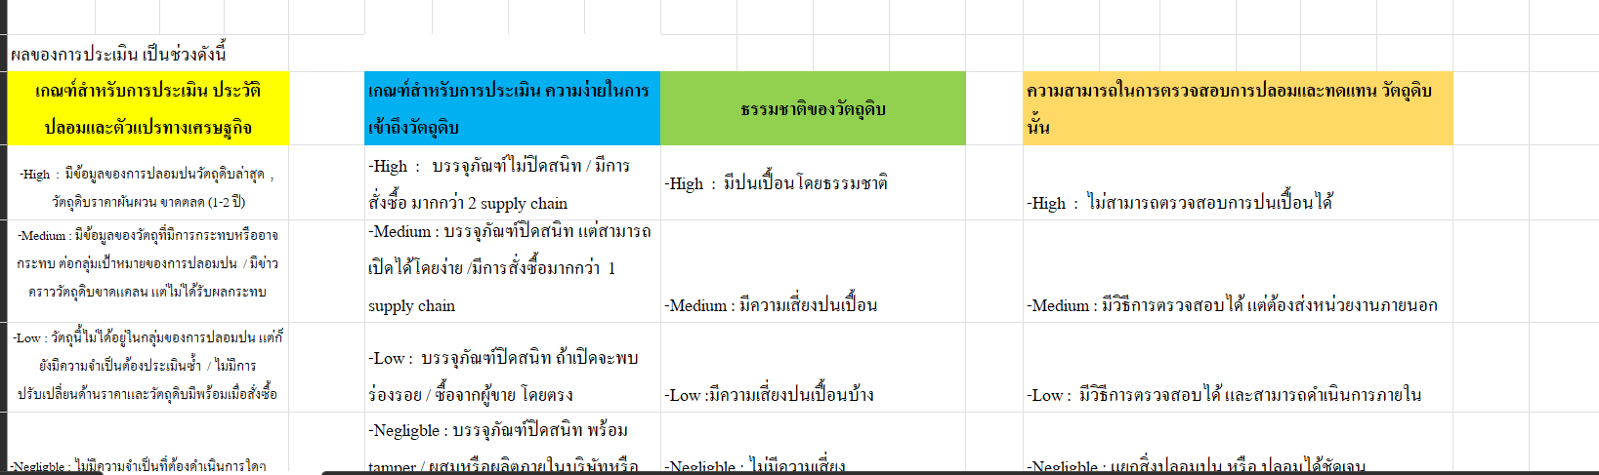

จุดควบคุมวิกฤติ

การเข้าถึงสถานการ |  | เกี่ยวข้อง ?  มาตราการตามเหมาะสม ?
1 | การเข้าถึงของบุคคลในทางธุรกิจ
2 | พื้นที่ลานจอดรถ
3 | พื้นที่ของสถานที่ผลิตที่เป็นพื้นที่หวงห้ามในการเข้าถึงพื้นที่ทางธุรกิจ
4 | การกั้นรั้วเพื่อเป็นอาณาเขตที่มองเห็นได้และครอบคลุม
5 | พื้นที่มีระบบแจ้งเตือน
6 | การติดตาม CCTV/บันทึก ของพื้นที่มีความอ่อนไหว
การเข้าถึงของยานพาหนะ
7 | การติดตามเมื่อมาถึงทางเข้า
8 | การเดินทางตามเส้นทางเดินรถ
9 | ตารางของการจัดส่ง
10 | เอกสารที่ตรวจสอบก่อนอนุญาตให้เข้า
11 | การสอบสวนกับการจัดส่งที่ผิดพลาด

การตรวจร่องรอยการแกะ (tamper evidence) |  | เกี่ยวข้อง ?  มาตราการตามเหมาะสม ?
1 | หมายเลขซีลที่อยู่บน Bulk ของการจัดเก็บแบบไซโล
2 | หมายเลขซีลในพื้นที่จัดเก็บฉลากและกล่องของฉลาก
3 | ประสิทธิภาพของซีลบนบรรจุภัณฑ์ขนาดเล็ก
4 | หมายเลขซีลบนวัสดุอันตราย
5 | การควบคุมระบบสต็อคแบบปิดของวัสดุที่สำคัญ
6 | ระบบบันทึกหมายเลขซีลบนรถขนส่ง
7 | ระบบป้องกัน user name และ password
8 | รายงานการบุกรุกของระบบไซเบอร์
การตรวจสอบพนักงานเบื้องต้น |  | เกี่ยวข้อง ?  มาตราการตามเหมาะสม ?
1 | การยืนยันตัวตน
2 | การยืนยันคุณสมบัติ
3 | การทวนสอบผู้รับเหมา
4 | ตำแหน่งที่มีความอ่อนไหวที่ต้องมีการชี้บ่งในขั้นตอนการสรรหา
การดูแลความปลอดภัยด้านบุคลากรแบบต่อเนื่อง
5 | พนักงานที่ประจำตำแหน่งเสี่ยงได้รับการกระตุ้นและติดตาม
6 | จัดการให้มีผู้แจ้งเบาะแส
7 | การดูแลพนักงานชั่วคราว
8 | ส่วนบุคคลที่สามารถทำงานคนเดียว
9 | การสนับสนุนวัฒนธรรมการรักษาความปลอดภัย
การดำเนินการเพื่อสิ้นสุดสัญญา
10 | การยกเลิก การเข้าถึง และ ID และกุญแจ
11 | การถอนหรือปิดของบัญชีคอมพิเตอร์
12 | การสัมภาษณ์กรณีการให้ออก  เพื่อประเมินนัยยะด้านความปลอดภัย

การติดตามมาตรการควบคุม

การตอบสนองต่อสถานการณ์ฉุกเฉิน

การทบทวนเรื่องของ การประเมินภัยคุกคามอย่าง น้อยปีล่ะ 1 ครั้ง

